PROJET PEDAGOGIQUE
CP
2019 - 2021

PISCINE SAINT-EXUPERY

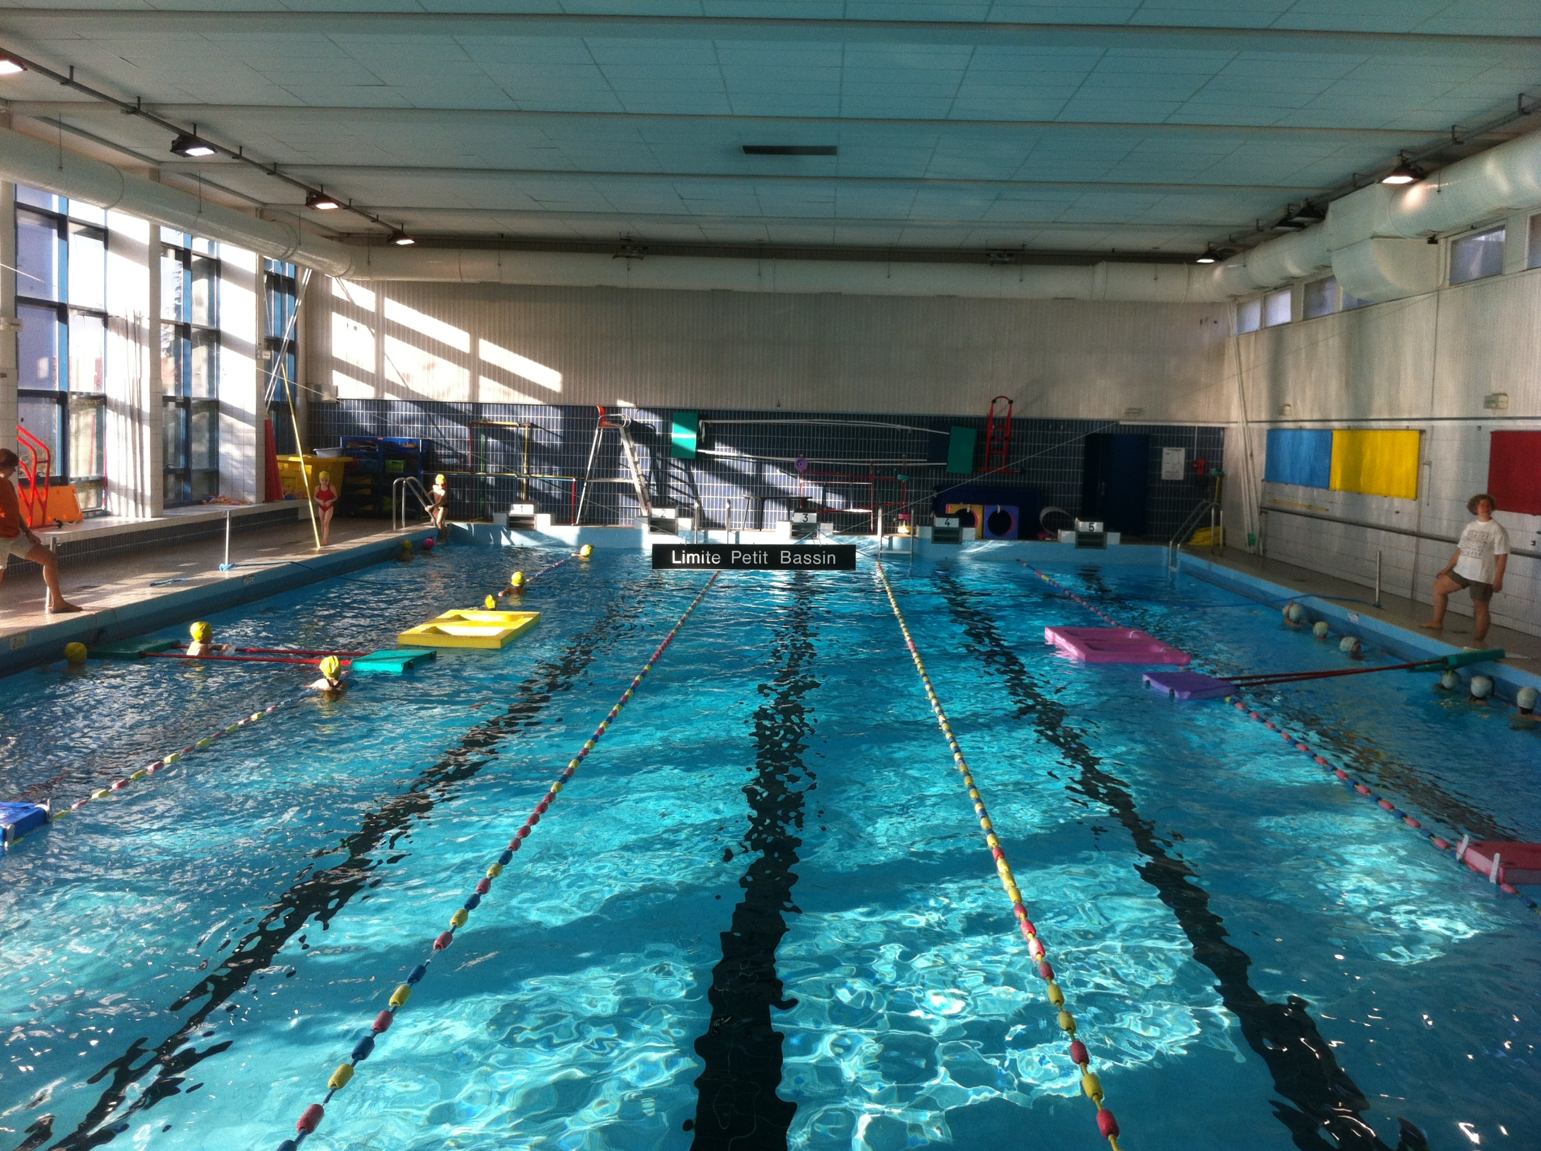

Projet réalisé par :
- Les ETAPS Maître-Nageur Sauveteur de la piscine Saint-Exupéry
- Sandrine Fargier, CPC EPS Caluire/Lyon 4ème et Paule Ailloud, CPC EPS Lyon 1er/6ème

- LES TEXTES OFFICIELS :

* Bulletin officiel Hors série n°2 du 26 mars 2015
* Décret du 31 mars 2015 : socle commun de connaissances, de compétences et de culture, palier 1
* Circulaire N° 2017-127 du 22/08/2017 : Enseignement de la natation dans le premier et second degré
* Loi n° 2005-102 du 11 février 2005 pour l’égalité des droits et des chances, la participation et la citoyenneté

- LES PROGRAMMES :
Dans le B.O. n° 2 du 26 mars 2015, il est indiqué que « au cours du cycle 2, les élèves s’engagnet spontanément et avec plaisir dans l’activité physique. […] A l’issue du cycle 2, les élèves ont acquis des habiletés motrices essentielles à la suite de leur parcours EPS ; une attention particulière ast portée au savoir nager »

Champs d’apprentissage : Adapter ses déplacements à des environnements variés
Compétences travaillées :
- Transformer sa motricité spontanée pour maitriser les actions motrices
- S’engager sans appréhension pour se déplacer dans différents environnements
- Respecter les règles essentielles de sécurité
- Reconnaitre une situation à risque
Repères de progressivité :
- En natation, les activités proposées permettent de passer de réponses motrices naturelles (découvrir le milieu, y évoluer en confiance) à des formes plus élaborées (flotter, se repérer) et plus techniques (se déplacer). L’objectif est de passer d’un équilibre vertical à un équilibre horizontal de nageur, d’une respiration réflexe à une respiration adaptée puis de passer d’une propulsion essentiellement basée sur les bras à une propulsion essentiellement basée sur les jambes.
Attendus de fin de cycle :
- Se déplacer dans l’eau sur une quinzaine de mètres sans appuis at après un temps d’immersion.
- Respecter les règles de sécurité qui s’appliquent
b socle commun :
On peut également évoquer les différentes compétences du socle commun :
- Prendre conscience des différentes ressources à mobiliser pour agir avec son corps
- Adapter sa motricité à des environnements variés
- Apprendre par essai/erreur en utilisant les effets de son action
- Apprendre à planifier son action avant de la réaliser
- […] respecter règles et règlements
- Ne pas se mettre en danger par un engagement physique dont l’intensité excède ses qualités physiques

- 1er palier pour la maîtrise du socle commun : compétences attendues à la fin du CE1

→ Compétence 1 : La maîtrise de la langue française
- S’exprimer clairement à l’oral en utilisant un vocabulaire approprié

→ Compétence 3 : Les principaux éléments de mathématiques et la culture scientifique et technologique
- Situer un objet par rapport à soi ou à un autre objet, donner sa position et décrire son déplacement.

→ Compétence 6 : Les compétences civiques et sociales
- Respecter les autres et les règles de la vie collective

→ Compétence 7 : L’autonomie et l’initiative
- Maîtriser quelques conduites motrices comme courir, sauter, lancer…
- Se représenter son environnement proche, s’y repérer, s’y déplacer de façon adaptée

- La Circulaire N° 2017-127 du 22/08/2017 : Enseignement de la natation dans le premier et second degré
« Apprendre à nager à tous les élèves est une priorité nationale [..] La validation de l’attestation scolaire du savoir nager est validée dans les classes du cycle 3 (CM1, CM2, et 6è). […] »
« Le parcours d’apprentissage des élèves commence dès le cycle 1 par des moments de découverte et d’exploration du milieu aquatique – sous forme de jeux et de parcours organisés- à l’aide d’un matériel adapté pour permettre aux élèves d’agir en confiance et en sécurité, et de construire de nouveaux équilibres. […] Il se poursuit au cycle 2 [..] afin de permettre la validation des attendus de fin de cycle (notamment « se déplacer dans l’eau sur une quinzaine de mètres sans appuis et après un temps d’immersion ». […] La fréquence, la durée des séances et le temps d’activité dans l’eau sont des éléments déterminants pour assurer la qualité des apprentissages. […] Une séance hebdomadaire est un seuil minimal. […] chaque séance doit correspondre à une durée optimale de 30 à 40 minutes de pratique effective dans l’eau. »

- CONNAISSANCE DE L’ACTIVITE

- Logique interne de l’activité :
Organiser (ou réorganiser) chez l’élève ses perceptions, son équilibre, sa respiration, sa propulsion dans un milieu inhabituel dans lequel :
- les appuis sont fuyants, la résistance au déplacement importante
- les risques doivent être connus et maîtrisés.

- Progressivité recherchée aux 3 niveaux
Niveau 1 | Niveau 2 | Niveau 3
Etre à l’aise dans l’eau | Se déplacer sur et sous l’eau | Maîtriser le milieu aquatique dans toutes ses dimensions

Il y a 2 étapes dans l’apprentissage des activités aquatiques :
- 1 : développement du répertoire moteur aquatique : RMA
ENTREES, IMMERSIONS, DEPLACEMENTS
- 2 : maîtrise du volume sub-aquatique MVSA
On a les 3 années pour construire le rapport compétences/étapes de la natation
GS | CP | CE1
RMA__________________________________
__________________________________MVSA___________
Niveau 1 | Niveau 2 | Niveaux 2 et 3

- Enjeux moteurs de la natation

Cf : IA 12 – 19/11/09 et Groupe départemental EPS Rhône
UN TERRIEN … qui devient …. NAGEUR.
EQUILIBRE VERTICAL :  Accepter un nouvel équilibre (diminution puis suppression des appuis plantaires)  - regard horizontal  - appuis plantaires  - soumis à l’apesanteur | VERS L’EQUILIBRE HORIZONTAL :  Acceptation de la poussée d’Archimède  Construire un allongement, qui peut être vertical, horizontal ou oblique | EQUILIBRE HORIZONTAL :  Réorganisation de l’équilibre dans tous les plans  Savoir se profiler pour répondre aux contraintes des situations  - regard vertical  - corps en suspension (appuis aquatiques)  - utilisation de la poussée d’Archimède
PAS D’IMMERSION | IMMERSION EN APNEE | IMMERSION  De plus en plus longue en apnée et avec EXPIRATION CONTRÔLEE (par la bouche et/ou par le nez)
DEPLACEMENT AVEC APPUI (manuels au bord et/ou appuis plantaires au fond)  Construire des appuis sur des matériels de plus en plus mobiles | DEPLACEMENT A L’AIDE DES JAMBES  Découverte et acceptation de la résistance de l’eau  Construire les appuis dans l’eau | DEPLACEMENT A L’AIDE DES BRAS ET DES JAMBES :  Améliorer les appuis pour optimiser les déplacements et les changements d’orientation  - utilisation efficace de la résistance de l’eau par :  - l’acceptation du déséquilibre  - le maintien d’une position horizontale  - L’appropriation d’un espace plus éloigné en surface et en profondeur.
RESPIRATION  Se préparer à s’immerger : de l’apnée « réflexe » à l’apnée préparée | Construire l’EXPIRATION AQUATIQUE | Gérer sa RESPIRATION
Initier une PRISE D’INFORMATION (essentiellement visuelles) sur le milieu aquatique au-delà de l’espace proche de l’élève | PRENDRE DES REPERES (notamment visuels) dans un environnement élargi | INFORMATIONS prises sur tout l’environnement et qui pilotent les actions
➢ une autonomie au niveau des actions et des intentions dans les trois dimensions du volume aquatique.
➢ vers une coordination et une combinaison des 3 actions motrices « entrer, s’immerger, se déplacer .

- Principes opérationnels travaillés lors des activités de natation. Pour développer quels savoirs chez les élèves ?
Principes opérationnels retenus | Savoirs visés
Principe de flottabilité :  Mise en œuvre du principe d’Archimède | L’enfant accepte d’entrer dans l’eau, de se laisser porter par l’eau, de s’immerger.
Principe d’équilibre :  Equilibre par combinaison des forces (poids, poussée, forces d’appui) | L’enfant maîtrise des équilibres variés associés ou non à différentes prises d’appuis.  - équilibre ventral, dorsal et en vertical
Principe de glisse :  Minimisation de la résistance au déplacement | L’enfant sait allonger son corps dans l’axe de son déplacement.
Principe de respiration :  Structuration respiration/motricité | L’enfant sait s’immerger totalement (apnée) et sait expirer sous l’eau sans, puis, avec déplacement.  L’enfant est amené à contrôler le compromis « se déplacer / dégager les voies respiratoires ».
Principe de propulsion :  Recherche d’organisation des actions motrices puis optimisation de celles-ci | L’enfant sait orienter les appuis, les surfaces sur l’eau tout en maîtrisant leur amplitude.  Propulsion créée à partir d’un élément stable (mur, île,…) puis autonomie complète sur une courte distance.  - changement de niveaux de profondeur = immersion – profondeur  - changement d’orientation et de sens de trajets = déplacement – direction
Ces principes opérationnels ont un caractère d’interdépendance.

- LA SECURITE

- La sécurité passive :
Réfléchie en amont dans le respect de la circulaire du 22 août 2017.

L’établissement :
Le plan d’eau se compose d’1 bassin de 25 mètres.
La piscine est réservée aux écoles et donc fermée au public.
Le plan d’eau est séparé en 2 zones par une ligne d’eau dans le sens de la longueur et permet donc l’accueil simultané de 2 classes.

L’encadrement dans le respect de la circulaire du 22/08/2017 :
Taux minimal d’encadrement des Classes élémentaires : moins de 20 élèves : 2 encadrants ; de 20 à 30 élèves : 2 encadrants ; plus de 30 élèves : 3encadrants

Au bord du bassin, il y a en permanence :
- 1 BEESAN qui assure la surveillance du bassin
- 2 BEESAN qui enseignent au côté de l’enseignant (1 BEESAN par classe)
Le rôle des différents adultes qui interviennent (BEESAN, enseignants, AVS, …) est défini en amont.

Le matériel :
Le dispositif prévu par le projet pédagogique offre des points d’appuis et des points d’attache, et des zones de récupération (ex : tapis flottants). Il est évolutif en fonction des problèmes rencontrés.

Le POSS :
Le Plan d’Organisation de la Sécurité et de la Surveillance est visible sur le panneau d’affichage de la piscine (plan d’évacuation, alarme incendie,…). Un extrait du POSS est remis à chaque enseignant lors de la réunion d’information obligatoire.

- La sécurité active :
Connaissance des règles d’hygiène et de sécurité :
Les élèves prennent connaissance des règles d’hygiène et de sécurité en classe avant le début du module : tenue au bord du bassin, port du bonnet de bain, se déplacer en marchant, … (cf ; cahier du nageur).

« Pour des raisons de sécurité, les élèves dispensés sont pris en charge à l’école et ne sont pas conduits à la piscine. »

Connaissance du projet de piscine et du dispositif :
L’aménagement du bassin et l’identification des parcours aquatiques sont présentés aux élèves et aux enseignants à travers différents supports et actions : animation pédagogique obligatoire, projet sur papier, affiches au bord du bassin, DVD,…

Connaissance des signaux :
Il convient que les élèves intègrent tous les signaux sonores pour une meilleure organisation : signal de fin de séance (3 coups de sifflet), signal de détresse, signal d’incendie,…

Visite classe :
Les BEESAN de la ville de Lyon visitent chaque classe avant le début du module et participent (dans la mesure du possible) à l’animation pédagogique de début d’année.

Présentation des situations :
Les séances sont construites autour d’une ou plusieurs tâches. Les tâches sont clairement définies :
√ l’élève sait ce qu’il doit faire
√ l’élève sait ce qu’il apprend, s’il réussit, s’il fait des progrès.

- ANALYSE DU CONTEXTE

La piscine Saint-Exupéry accueille des élèves des écoles maternelles et élémentaires du 1er et du 4ème arrondissement de Lyon.

L’apprentissage des activités aquatiques se déroule sur 3 années : GS, CP et CE1.
Toutes les classes de CP et de CE1 du 1er et du 4ème arrondissement bénéficient d’un module A.A. d’environ 12 séances, à raison d’1 séance par semaine, les modules se déroulant prioritairement en première partie d’année.
Toutes les classes de GS du 1er et du 4ème bénéficient d’un module d’environ 12 séances, à raison d’1 séance par semaine, en seconde partie d’année.

- LES VISITES CLASSES

La semaine précédant le début du cycle natation scolaire, les BEESAN de la piscine Saint-Exupéry se rendent dans les classes dans le but :
- de se présenter
- de rappeler les règles de sécurité (ne pas courir, ne pas pousser, ne pas s’accrocher à un camarade,…)
- de rappeler les règles d’hygiène
- de détailler une séance type

- COLLABORATION ENTRE L’ENSEIGNANT ET LE MAÎTRE-NAGEUR

Le rôle de chacun :
- L’enseignant (ou son collègue nommément désigné dans le cadre d’un échange de service), comme pour toute autre activité scolaire, a la responsabilité pédagogique de l’organisation de l’activité dont il assure la mise en œuvre par sa participation et sa présence effective.
- Le maître-nageur chargé d’une mission d’enseignement, en tant qu’intervenant extérieur professionnel, « apporte un éclairage technique ou une autre forme d’approche qui enrichit l’enseignement et conforte les apprentissages conduits par l’enseignant de la classe. Il ne se substitue pas à lui. » (circulaire n°92-196 relative à la participation d’intervenants extérieurs aux activités d’enseignement dans les écoles maternelles et élémentaires)
- Le maître-nageur chargé de la surveillance se consacre exclusivement à cette tâche.

Plus les séances seront préparées en concertation entre l’enseignant et le maître-nageur, plus les élèves tireront bénéfice des activités mises en œuvre.
Ci-dessous, quelques éléments à prendre en compte lors de la concertation entre l’enseignant et le maître-nageur :
- la constitution des groupes :
Elaborée en fonction des niveaux de pratiques, elle est susceptible d’évoluer soit en fonction de l’organisation soit du comportement des élèves (progrès réalisés ou difficultés freinant les apprentissages). Il est nécessaire de définir :
  - leur nature :
    - groupes homogènes
    - groupes hétérogènes
  - les objectifs à atteindre pour chacun d’eux en fonction des compétences définies par les programmes. Les élèves d’une même classe ont le même but, mais les dispositifs et les critères de réussite peuvent être différenciés (adaptés à chacun : différenciation)
- Le mode de fonctionnement pendant les séances :
Quel que soit le dispositif choisi (parcours, ateliers), il est indispensable que tous les élèves de la classe puissent travailler, évoluer et être évalués par l’enseignant de la classe et le maître-nageur au cours du module d’apprentissage. Les rotations des groupes peuvent avoir lieu :
  - au cours de la séance
  - sur 2 ou plusieurs séances
- Le contenu des séances :
En fonction du module écrit et de ce qui a été réalisé au cours d’une séance, la suivante doit faire l’objet d’une préparation commune qui peut prendre des modalités diverses : préparation générale par l’enseignant, proposition d’un atelier « technique » par le maître-nageur, présentation du contenu de cet atelier par l’enseignant, aménagement d’un parcours par le maître-nageur, construction de « projet d’actions par les élèves » ….) afin de profiter au maximum du temps imparti à la classe dans le bassin.

 Le partenariat entre le maître-nageur et l’enseignant permet :
- d’accompagner chaque enfant dans son projet d’action
- de travailler en pluridisciplinarité (motricité, expression orale, repérage dans l’espace, lecture d’un plan,…)

- La relation classe/piscine :
Il y a un avant, pendant, après la séance.
Phases du module | A la piscine | En classe
Mise en activité | - Découvrir ou réutiliser le dispositif  - Essayer seul ou en binôme | - Connaître les règles de sécurité, le fonctionnement  - Connaître le dispositif humain et matériel
Situation de référence | - S’engager lucidement dans l’action  - Réussir la tâche en fonction de ses ressources  - S’auto-évaluer | - Faire formuler des hypothèses sur les nouvelles tâches à réaliser  -Décrire ce que l’élève sait déjà faire, ce qu’il va devoir faire pour réaliser son enchaînement  - Présenter le cahier du nageur  - Retour en classe : pointer les réussites et les difficultés rencontrées.
Entraînement | - Se connaître : construire son projet d’action, choisir des stratégies et s’engager en toute sécurité.  - Progresser : s’entraîner, stabiliser  - Observer : imiter, comparer, expliciter les manières de faire  - Dégager des principes d’efficacité | - Faire formuler le projet d’action  - Faire reformuler les différentes manières de réussir les tâches  - Présenter le but de la tâche et le critère de réussite  - Se repérer dans le dispositif
Bilan du module | - Faire / Réaliser son projet d’action  - évaluer les attendus de fin de cycle | - Formuler son projet en classe  - Retour en classe :  * analyse  * connaître ses réussites et ses progrès  « as-tu fait le bon choix ? Quel est le chemin le plus difficile que tu sais faire ? … »
Réinvestissement | - Autres activités découvertes  - Jeux

- SE DONNER UNE METHODOLOGIE

La tâche motrice
L’enseignant présente chaque situation sous forme de tâche : il indique le but et le critère de réussite.

La tâche motrice de l’élève est organisée à partir de 4 éléments (Jean-Pierre FAMOSE) :
le dispositif, le but, le critère de réussite, les opérations

Le dispositif | humain  matériel | Qu’est-ce qu’il faut pour … ?
Le but | L’action  L’enfant entre dans le dispositif | Qu’est ce qu’il faut faire ?
Le critère de réussite | Connaissance du résultat | Tu as réussi si…
Les opérations | Les manières de faire | Comment as-tu fait ?

Une séance est construite autour d’une ou plusieurs tâches.

Les tâches de l’élève peuvent être de natures différentes suivant le moment du module d’apprentissage :
    - tâche non définie : Seul le dispositif est précisé.
    - tâche semi définie : Si des consignes sont données sur 2 ou 3 éléments ci-dessus (en général : le but, le dispositif et le critère de réussite). Ce type de tâche permet une activité de résolution de problème.
    - Tâche définie : Les 4 éléments sont imposés. On peut parler d’exercice.

- Des finalités éducatives :
L’élève est au centre des apprentissages et non la natation.
➲ des cycles de 3 ans GS/CP/CE1
➲ des objectifs d’apprentissage
➲ une pédagogie différenciée, adaptée à chacun dans l’objectif de favoriser la réussite de tous : Ex :
 3 zones différentes : en petite profondeur, le long du bord et en zone centrale
 au moins 3 types d’entrées, de déplacements et d’immersions proposés dans chaque zone
➲ un élève pilote de ses apprentissages :
notion de mise en projet de l’élève : repérage dans le dispositif facilité par un code couleur (niveaux de difficulté des immersions explicites, signalétique claire indiquant les entrées et sorties,…)
éducation à l’auto-évaluation de l’élève : évaluation autonome ou en binôme à la fin de chaque séance, utilisation du cahier du nageur pour noter ses réussites et ses progrès,…)
➲ maîtrise de la langue : garder une trace, médiatiser l’apprentissage.
Agir ⬄ Comprendre ⬄ Communiquer

On passe donc de : Transmission des savoirs Construction par l’élève de ses compétences

Analyse du Champ d’apprentissage : Adapter ses déplacements à des environnements variés
Compétences travaillées :
- Transformer sa motricité spontanée pour maitriser les actions motrices
- S’engager sans appréhension pour se déplacer dans différents environnements
- Respecter les règles essentielles de sécurité
- Reconnaitre une situation à risque
Repères de progressivité :
- En natation, les activités proposées permettent de passer de réponses motrices naturelles (découvrir le milieu, y évoluer en confiance) à des formes plus élaborées (flotter, se repérer) et plus techniques (se déplacer). L’objectif est de passer d’un équilibre vertical à un équilibre horizontal de nageur, d’une respiration réflexe à une respiration adaptée puis de passer d’une propulsion essentiellement basée sur les bras à une propulsion essentiellement basée sur les jambes.
Attendus de fin de cycle :
- Se déplacer dans l’eau sur une quinzaine de mètres sans appuis at après un temps d’immersion.
- Respecter les règles de sécurité qui s’appliquent
ADAPTER SES DEPLACEMENTS A DES ENVIRONNEMENTS VARIES
ADAPTER | DEPLACEMENTS | ENVIRONNEMENT
Adapter : Mettre en adéquation ses ressources aux contraintes du milieu | - parcourir un espace  - formes conscientes pour parcourir cet espace  - développer de nouveaux repère d’équilibre (appuis, horizontalité, vision) | - Environnement : eau, champ pédagogique aménagé  - Avec ou sans engin ( frite, bouée,…)  - Avec quelle intention ?  - Avec qui ?  - Règles de sécurité spécifiques au milieu
Réponse motrice en réaction (la seule possible momentanément)    Acquérir une nouvelle conduite en adéquation avec les contraintes du milieu    Produire une variété de réponses adéquates | Une seule action motrice    Une combinaison d’actions (2 ou plus)  Construction du Répertoire Moteur Aquatique (RMA)  Maîtrise du volume sub-aquatique (MVSA) | Milieu proche et aménagé    Milieu plus éloigné et moins aménagé    Milieu inconnu et incertain

- Les séances :
- Séances de 30 à 40 mn suivant les possibilités d’accès aux bassins
- 2 temps distincts au cours de chaque séance :
  - Partie A: réalisation de parcours (durant 20 à 25 mn)
  - Partie B: travail en ateliers (durant 10 à 15 mn)
- Les parcours sont préparés en amont dans la classe. Les enfants, à l’intérieur d’une même zone, ont le choix entre différents entrées, déplacements et immersions, flottaisons. Ils peuvent donc choisir avant chaque séance les actions qu’ils souhaitent réaliser (et donc mixer à l’intérieur d’une zone les parcours). (cf : documents dans le cahier du nageur)
- Les élèves s’auto-évaluent à la fin de chaque séance et notent dans leur cahier du nageur leurs résultats en coloriant l’action réussie.

- L’évaluation :
Qui valide ?
→ le maître nageur et/ou l’enseignant.
Que valide t-on ?
→ L’élève doit réaliser 3 actions dans chaque zone (ou animal) devant un adulte qui valide ou non le niveau.
Quand a lieu la validation ?
→ A tout moment dans le module : lorsque l’élève a réussi (colorié) toutes les actions d’une zone, il peut demander à être validé au cours de la séance suivante et donc changer de zone.

- Schéma général du module d’apprentissage CP = 12 à14 séances
 | 2 - Situation de référence  1 séance |  | 4 - Bilan des apprentissages  1 séance
1 - Mise en activité  2 à 3 séances | 2 - Situation de référence  1 séance | 3 - Situations d’entraînement  7 à 8 séances | 4 - Bilan des apprentissages  1 séance | 5 - Réinvestissement  1 séance

 | 1 | 2 | 3 | 4 | 5
D  E  R  O  U  L  E  M  E  N  T | Mise en activité  L’élève découvre et s’exerce. | Situation de référence  " réussir un parcours »  L’élève réalise et note ses réussites. Il annonce en amont la zone et le parcours choisi. | Situations d’entraînement  L’élève s'exerce pour progresser.  Il construit son projet. | Bilan des apprentissages"  « connaître son profil de nageur"  L’élève connaît son niveau dans les 3 actions travaillées : entrées, déplacements, immersions. | Réinvestissement  A travers un jeu de type « déménageurs »
O  B  J  E  C  T  I  F  S | -Connaître les règles de sécurité et d’hygiène.  -S'approprier le dispositif dans des conditions claires de fonctionnement (les espaces, les personnes présentes à la piscine et leur rôle,…)  -Définir les règles d’action  Tâches 1/2 définies | -Connaître, identifier les parcours pour en réussir un.  Tâches 1/2 définies | -Essayer, s’entraîner, s’exercer, répéter diverses actions, et savoir comment faire pour améliorer sa pratique.  -Connaître le but et le critère de réussite de chaque action réalisée.  -Formuler un projet d’action : construire son parcours  -Savoir dire au moins un ou deux principes de l’activité que l’élève a appris (notamment en lien avec ses représentations) : ex : mettre son visage dans l’eau n’est pas risqué, on peut s’immerger jusqu’au cou, il n’arrivera rien,…)  Tâches définies et ½ définies | -Connaître le résultat de chaque action réalisée : entrer dans l’eau, se déplacer, s’immerger. → échec ou réussite  -Réussir un parcours élaboré par l’élève, mettant en jeu des entrées, des immersions et des déplacements.  Tâches 1/2 définies

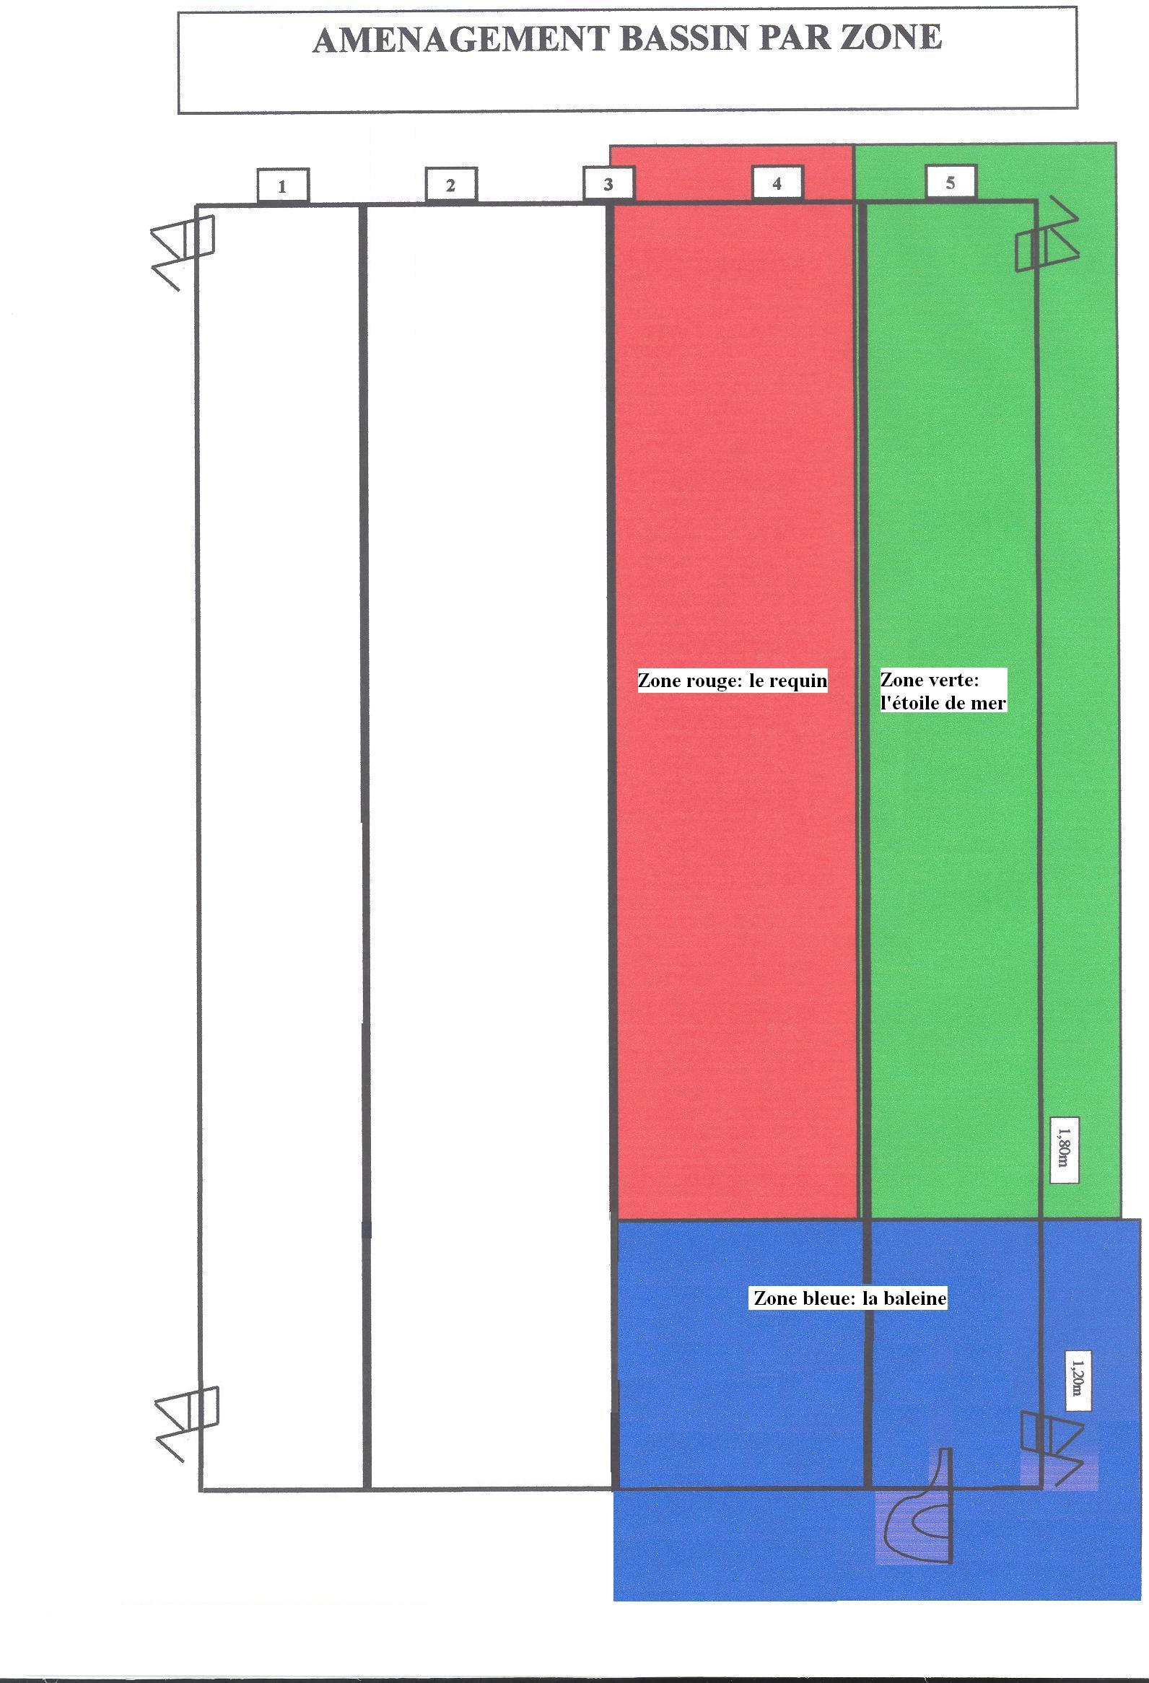
- DES OUTILS POUR L’ENSEIGNANT

Le dispositif général par zone

L’aménagement général

DISPOSTIF CP
Entrées

Sorties

La zone bleue - La baleine

c-La zone verte - L’étoile de mer

d- La zone rouge – Le requin

e-Le tableau récapitulatif des activités par zone
 | Zone bleue – La baleine | Zone verte – L’étoile de mer | Zone rouge – Le requin
Entrées | E1 : En descendant par l’échelle | E5 : Descendre le tapis assis | E9 : Sauter du mur ou du plot, droit comme un I
Entrées | E2 : En descendant assis du bord avec une perche ou une frite | E6 : Sauter du plot debout avec une frite ou une perche | E10 : S’accroupir et se laisser tomber tête en avant
Entrées | E3 : En sautant du bord avec l’aide de la perche ou de la frite | E7 : Sauter du mur assis sans aide | E11 : Plongeon chevalier : un pied au sol, un genou levé, pousser sur le pied au sol en rentrant la tête
Entrées | E4 : Par le toboggan avec une frite ou une perche | E8 : Sauter du tapis en faisant une roulade | E12 : Debout jambes tendues, effectuer une bascule avant avec une poussée en fin de mouvement
Déplacements | D1 : Le long du mur | D6 : Allongé sur le ventre avec une frite dans les mains, bras tendus | D10 : Allongé sur le ventre sur 10m avec reprise(s) d’appuis (ligne ou bord)
Déplacements | D2 : Allongé entre les 2 cordes | D7 : Allongé sur le ventre avec des « petits sucres » dans les mains
Déplacements | D3 : Allongé sur le ventre le long d’une ligne d’eau à 2 mains | D8 : Allongé sur le dos avec une frite ou une planche dans les mains | D11 : Allongé sur le dos sur 10m avec reprise(s) d’appuis (ligne ou bord)
Déplacements | D4 : Allongé sur le ventre le long d’une ligne d’eau à 1 main
Déplacements | D5 : Allongé sur le ventre avec une frite sous les bras | D9 : Sur le ventre sans matériel sur une courte distance (5m) | D12 : Sur le dos ou sur le ventre sur 10m sans reprise d’appui solide
Déplacements | D5 : Allongé sur le ventre avec une frite sous les bras |  | D13 : Sur le dos ou sur le ventre sur 15m et plus sans reprise d’appui
Immersions | I1 : Tête sous l’eau en soufflant par la bouche et le nez | I4 : Passer sous une barre de la cage à écureuil | I8 : Passer dans le tunnel
Immersions | I1 : Tête sous l’eau en soufflant par la bouche et le nez | I5 : Passer sous 2 barres ou plus de la cage à écureuil | I8 : Passer dans le tunnel
Immersions | I2 : Passer sous une ligne d’eau | I6 : Passer dans le tapis à trou | I9 : Passer dans un cerceau immergé à 1m50 de profondeur
Immersions | I3 : Passer dans l’un des cerceaux immergés | I7 : Passer dans un des cerceaux immergés à différentes profondeurs | I10 : Passer à travers 2 cerceaux sans reprise d’appui mais avec reprise d’air possible
Immersions | I3 : Passer dans l’un des cerceaux immergés |  | I11 : Aller chercher un objet à 1m80 de profondeur
Flottaisons | F1 : effectuer une remontée passive après une courte descente à la perche (env 1 m) | F3 : effectuer une remontée passive depuis le fond (après immersion à la perche) | F5 : effectuer une étoile de mer sur le ventre ou sur le dos avec petits flotteurs pendant 3s
Flottaisons | F2 : effectuer une étoile de mer sur le ventre ou sur le dos avec un appui solide (perche ou mur) | F4 : effectuer une étoile de mer sur le ventre ou sur le dos avec un appui fuyant (ligne ou frite) | F6 : effectuer une étoile de mer sur le ventre ou sur le dos pendant 3s

f-Fiche récapitulative classe
Nom de l’élève | Séance n° 1  …../….. | Séance n°2  …../….. | Séance n°3  …../….. | Séance n°4  …../….. | Séance n°5  …../…..
Nom de l’élève | Séance n° 6  …../….. | Séance n°7  …../….. | Séance n°8  …../….. | Séance n°9  …../….. | Séance n°10 …../…..
Nom de l’élève | Séance n° 10  …../….. | Séance n°11  …../….. | Séance n°12  …../….. | Séance n°  …../….. | Séance n°  …../…..

